Fecha: 14 de diciembre de 2014
Boletín de prensa Nº 1205

MININTERIOR ENTREGA KITS DE TECNOLOGÍA DE PUNTA A POLICÍA METROPOLITANA DE PASTO

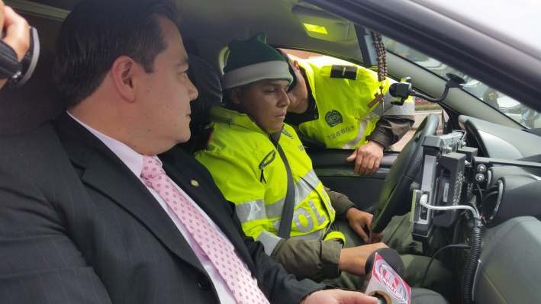

Un total de 17 kits con tecnología para reconocimiento de placas, fueron entregados oficialmente por el Ministerio del Interior y el Fondo Rotatorio de la Policía Nacional, a la Alcaldía de Pasto y los cuales ya están en poder de la Policía Metropolitana de Pasto. El secretario de Gobierno Álvaro Gomezjurado Garzón, manifestó que la dotación de estos equipos de tecnología de punta hace parte de la inversión que el alcalde de Pasto, Harold Guerrero López, gestionó con el Ministerio del Interior.

Gomezjurado Garzón, expresó que el convenio tiene dos componentes, el de movilidad y tecnología. Este último consta de radios portátiles, antenas repetidoras, un sistema de actualización de radio, 42 dispositivos móviles para reconocimiento de antecedentes, un video Wall (comando control) y monitores de gran formato.

El subsecretario de Justicia Gerardo Esteban Dávila Caicedo, inspeccionó junto a funcionarios del Ministerio del Interior, el funcionamiento de las cámaras que ya fueron instaladas en los carros por técnicos que contrató el Gobierno Nacional. "Este convenio que suscribió la administración con el Ministerio el cual también cofinanciamos, tiene como objetivo central incrementar el parque automotor y brindar así una mayor seguridad a la comunidad”, dijo Dávila Caicedo tras advertir que ya están en funcionamiento 17 de los 42 equipos de cámaras en estos vehículos que son para identificar las placas de los carros y en tiempo real mirar el expediente de los mismos y también para hacer el seguimiento a los procedimientos que realiza la Policía Nacional cuando van a hacer en algún operativo, explicó el subsecretario de Justicia y Seguridad.

Contacto: Secretario de Gobierno, Álvaro José Gomezjurado Garzón. Celular: 3016998027

REUNIÓN COMITÉ: FIESTAS DECEMBRINAS, FIN DE AÑO Y CARNAVALES

Este lunes 15 de diciembre a las 8:00 de la mañana en el auditorio del Cuerpo de Bomberos Voluntario de Pasto, se reunirá el ‘Comité de Fiestas Decembrinas, Fin de Año y Carnavales’ con el propósito de adelantar una agenda de trabajo con las Secretaría de Gobierno, Cultura, Dirección de Espacio Público, Corpocarnaval y Policía Nacional.

En la jornada, inicialmente, la Secretaría de Gobierno explicará los parámetros del numeral 3 del Artículo 9 del Decreto 0712 del 20 de noviembre de 2014, que hace referencia a la asignación de cupos para ventas de diciembre, fin de año y carnavales, que en esta oportunidad, de acuerdo a un análisis y decisión del comité, no existirá sorteo para vendedores independientes ya que los cupos se entregarán a los sindicatos y asociaciones.

Según el Secretario General del Comité Técnico, quien es el Director de Espacio Público, Álvaro Ramos Pantoja, para la elección de los beneficiarios de cada cupo y el otorgamiento de los mismos, la Administración Municipal tendrá en cuenta de manera prioritaria a las personas que pertenezcan a agremiaciones, asociaciones de minusválidos, sindicatos y grupos asociativos reconocidos y dedicados al trabajo mancomunado, respecto a cada modalidad de autorización o permiso.

El evento también tiene como propósito realizar una capacitación de Cultura Ciudadana a los vendedores ambulantes y tiendas del carnaval, que también fueron citados. Luego, a las 2:00 de la tarde, se llevará a cabo la misma capacitación dirigida a los adjudicatarios de casetas de venta de licores. “Para la actividad de la tarde, fueron citados las secretarías de Cultura y Gobierno, Corpocarnaval, Policía Nacional, CEDENAR, EMPOPASTO, SAYCO - ACINPRO y Rentas de la Gobernación de Nariño, para que actúen de acuerdo a lo de su competencia.

Contacto: Director de Espacio Público, Álvaro Ramos Pantoja. Celular: 3155817981

SOCIALIZAN CON MOTOCICLISTAS DE DOS SECTORES, ESTRATEGIA SOCIAL CALMA

Con grupos organizados de motociclistas de los barrios Miraflores y Quintas de San Pedro de la capital de Nariño, se socializó el proyecto de emprendimiento denominado “Calma: Ciudadanos y ciudadanas amigos de la movilidad amable”.

Más de 400 hombres y mujeres pertenecientes a estos colectivos motorizados, se dieron cita en los salones comunales de los barrios de Pasto con el propósito de escuchar la propuesta, que se convierte en idea innovadora dentro de los trabajos de información y comunicación que hasta el momento se han realizado en esta parte del país.

La finalidad de la estrategia de comunicación es concienciar en todos los actores de la movilidad, la importancia de respetar la normatividad de tránsito como principio de proteger la vida, manifestó el secretario de Tránsito y Transporte, Guillermo Villota Gómez.

“Disminuir accidentalidad, los siniestros de tránsito, incrementar la tolerancia, la paciencia, el respeto por el otro, la seguridad vial, es sin lugar a dudas el tema central de Calma”, preciso el funcionario al referirse a la acogida que ya tiene entre los amigos de la movilidad amable la iniciativa que llegará a otros sectores de la ciudad.

Contacto: Secretario de Tránsito y Transporte, Guillermo Villota Gómez. Celular: 3175738406

RECONOCEN TRABAJO DE UNIVERSITARIOS QUE PARTICIPARON EN PROYECTO DE INVESTIGACIÓN

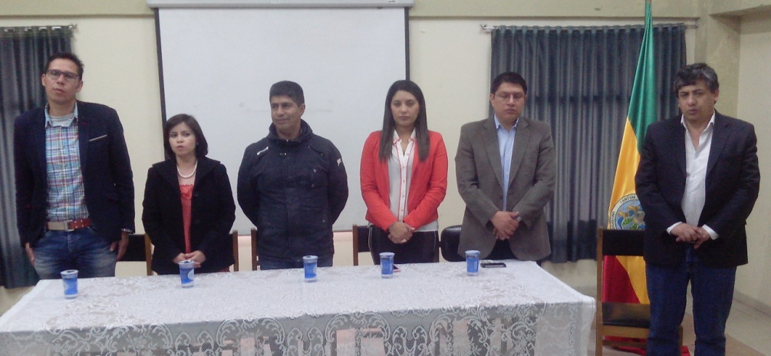

La Alcaldía de Pasto a través de INVIPASTO y la Universidad de Nariño, con el propósito de reconocer el trabajo y esfuerzo realizado por estudiantes que hacen parte del grupo de investigación Cultura y Región de la Facultad de Artes del Alma Máter, y quienes participaron del proyecto piloto denominado: “La convivencia como una forma de ver vida, estrategias inductoras desde la creación social y cultural para vivir bien”, que se aplicó a residentes de los proyectos de vivienda gratuita San Luis, San Sebastián y Nueva Sindagua, certificó a los participantes.

El evento contó con la presencia el director de INVIPASTO, Mario Enríquez Chenas, la Subsecretaría de Cultura Ciudadana, Magda Cadena Jiménez, así como de las directivas y cuerpo de docentes de la Facultad de Artes del Alma Máter. “Con la estrategia buscamos generar tejido social, buenos lazos de convivencia para las familias y esperamos en una nueva oportunidad que este proyecto piloto sea replicada y trabajado con otras universidad en procesos similares”, aseguró el funcionario de INVIPASTO.

Por su parte el coordinador del grupo de investigación, maestro Pablo Santacruz, mencionó que es satisfactorio para la Universidad de Nariño, trabajar un proyecto en conjunto con la Alcaldía de Pasto y la comunidad como actores principales del proceso el cual se enfocó fundamentalmente en dos aspectos: investigación y proyección social.

“La intencionalidad desde un principio fue de hacer una academia de puertas para afuera en diálogo con la realidad de la región y del país que viven las comunidades. Durante los talleres participativos se abordaron temas esenciales los cuales aportan al buen vivir de estas nuevas comunidades beneficiadas por el programa de vivienda gratuita otorgada por Gobierno Nacional”.

Contacto: Director INVIPASTO, Mario Enríquez Chenas. Celular: 3182544376

OFICINA DE GÉNERO CERTIFICA MUJERES COMO TÉCNICAS EN DIFERENTES PROCESOS

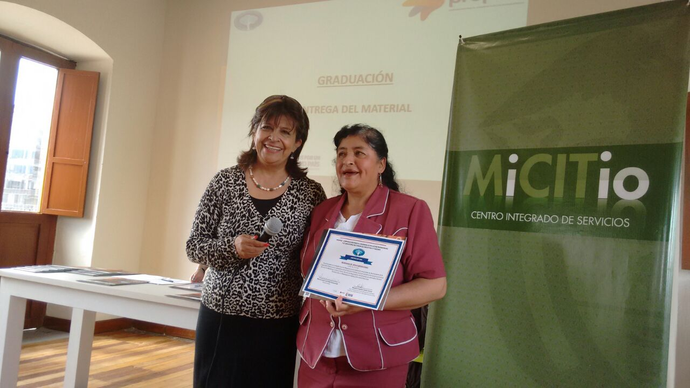

Las artesanas adscritas al eje de Empoderamiento Económico de la Oficina de Género de la Alcaldía de Pasto, recibieron su certificación como: ‘Técnicas en marketing, costeo y precio, Técnicas de Negociación, Herramientas de informática Hewlett Packard Life y alfabetización digital, además de Educación Financiera, así lo dio a conocer la directora de la dependencia, Silvia Stella Meneses Camino.

La funcionaria indicó que las graduandas tuvieron la oportunidad de participar en la última Rueda Social de Negocios que se realizó en Pasto lo que contribuyó con sus iniciativas comerciales. El acto de graduación que se llevó a cabo en las instalaciones de MiCItio, contó con la presencia de representantes de instituciones como: Organización de las Naciones Unidas ONU, Agencia Nacional para la Superación de la Pobreza Extrema ANSPE, Fondo Nacional de Garantías FNG, Bancoldex, PROPAÍS, Cámara de Comercio, SENA, entre otros.

“Estas actividades pretenden aunar esfuerzos entre los diferentes sectores, con el fin de fortalecer las diferentes unidades productivas y emprendimientos de las empresarias locales y departamentales”, precisó la jefe de la Ofician de Género.

Contacto: Jefe Oficina de Género, Silvia Stella Meneses Camino. Celular: 3216468444

ALCALDÍA CONDECORA CON MEDALLA GRAN CRUZ A CORONEL DEL EJÉRCITO GUSTAVO ADOLFO CARRERA

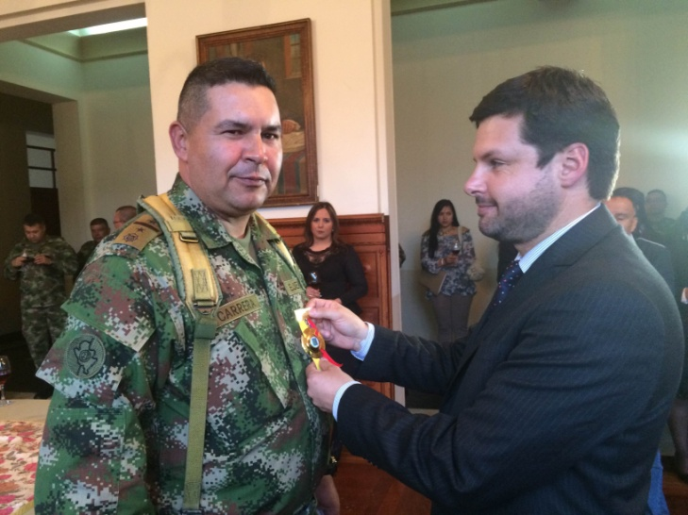

En acto de transmisión de mando que se realizó en el campo de paradas de la Brigada 23 del Ejército, la Alcaldía de Pasto entregó la condecoración Medalla Gran Cruz al saliente Comandante del Batallón de Apoyo y Servicio para el Combate Nº 23 General Ramón Espino, Coronel Gustavo Adolfo Carrera.

El alto oficial entregó un balance de satisfacción y positiva seguridad tras adelantar labores de acompañamiento en los diferentes procesos de convivencia adelantados en conjunto con la Administración Local. “En todos los servicios que se realizaron bajo mi proceder, se cumplió con un buen respaldo en el tema de seguridad a la comunidad de Pasto con el compromiso de otros organismos e instituciones del Estado y privadas”.

El Alcalde encargado de Pasto Ernesto Andrade, quien estuvo en compañía del Secretario de Gobierno Álvaro José Gómezjurado Garzón, reiteró las gratitudes de la Administración por el respaldo del oficial, quien brindó importantes aportes para fortalecer la seguridad en las zonas urbana y rural. “Seguimos en el empeño de realizar diferentes estrategias con el Ejército Nacional para mitigar las acciones de inseguridad en el municipio”.

El Secretario de Gobierno Álvaro José Gómezjurado Garzón, fue el encargado de imponer la medalla Gran Cruz al saliente Comandante del Batallón de Apoyo y Servicio Nº 23, Coronel Gustavo Adolfo Carrera. En su reemplazo llega el coronel Javier García Rodríguez, quien asumió de inmediato las funciones militares. “Soy garante de seguir un ejemplo de institucionalidad, que tiene como objetivo integral trabajar por el bien de la comunidad”.

Contacto: Secretario de Gobierno, Álvaro José Gomezjurado Garzón. Celular: 3016998027

JÓVENES SE CERTIFICAN EN ESCUELA DE LIDERAZGO

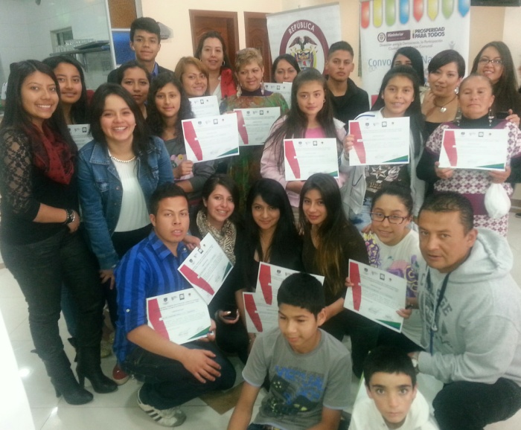

Jóvenes del municipio de Pasto de diferentes organizaciones, instituciones educativas y fundaciones, recibieron la certificación otorgada por la Dirección Administrativa de Juventud, de acreditación de asistencia a la capacitación de Escuela de Liderazgo. Este taller les permitió a los integrantes el auto reconocimiento del joven como actor social desde sus derechos y potencialidades.

La aplicó seis módulos enfocados al desarrollo social que ayudará a impulsar los intereses individuales y colectivos de los jóvenes, explicó la directora de la dependencia, Adriana Franco Moncayo. “A través de esta iniciativa se creó un espacio legítimo para entender, pensar, discutir, conversar y analizar los intereses, necesidades y expectativas de los participantes”.
La funcionaria agregó que las temáticas además de apoyar e impulsar la labor que desempeña la Dirección Municipal de Juventud, permiten a la comunidad joven vincularse con las oportunidades laborales y sociales que existen actualmente, especialmente con aquellas que se pueden desarrollar en la región.

Contacto: Dirección Administrativa de Juventud, Adriana Franco Moncayo. Teléfono: 7205382

Pasto Transformación Productiva

Oficina de Comunicación Social
Alcaldía de Pasto

